Развитие мелкой моторики

Информация для родителей
Мелкая моторика – это согласованные движения пальцев рук, умение ребенка пользоваться этими движениями – держать ложку, карандаш, застегивать пуговицы, рисовать, лепить. Головной мозг (его высшие корковые функции), руки (кончики пальцев) и артикуляционный аппарат (движения губ, нижней челюсти и языка при речи) связаны между собой теснейшим образом. Ребенок со скованными движениями неумелых пальцев отстает в психомоторном развитии, у него возникают проблемы с речью.
Неловкость пальцев говорит о том, что мелкая моторика еще недостаточно развита. Тренировка тонких движений пальцев рук стимулирует развитие речи. Работу по развитию пальцевой моторики следует проводить систематически 2-3 раза в день по 3-5 мин.
Для развития мелкой моторики дети дома должны:
- Разминать пальцами глину, пластилин
- Катать по очереди каждым пальцем камешки, шарики, мелкие бусинки
- Выполнять пальчиковые игры и упражнения
- Рисовать ручкой, карандашом, мелками, кисточкой, пальцами
- Вырезать ножницами и составлять из различных вырезанных фигур композиции
- Вышивать, вязать
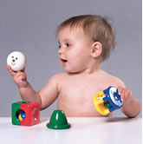
- Играть с конструктором, мозаикой, кубиками, счетными палочками (спичками без серы)
- Штриховать, раскрашивать, обводить трафареты.
Главное, вызвать интерес у ребенка.
Для этого необходимо использовать
разнообразный материал, игры,
пальчиковую гимнастику.

Дыхательная гимнастика

Информация для родителей
Развивая правильную речь, обязательно нужно научить детей правильному дыханию. Дыхание влияет на звукопроизношение, артикуляцию и развитие голоса. Особое значение оно имеет для детей с речевыми нарушениями. Выделяют три вида речевого дыхания: носовое, ротовое, диафрагмальное.
Упражнения, направленные на развитие носового дыхания:
- «Хомячок» - пошмыгать носом, рот закрыт.
- «Понюхать цветок» - глубокий вдох носом
Упражнения, направленные на развитие ротового дыхания:
- «Согреть руки» - глубокий вдох, выдох со звуком х-х-х-хо.
- «Остудить воду» - вдох, выдох со звуком ф-ф-ф.
- «Пузырьки» - пускать через соломинку воздух в стакане воды.
- Вдох и выдох носом; вдох носом, выдох ртом; вдох ртом, выдох носом; вдох и выдох ртом.
Необходимо следить, чтобы выдох был полным, т.е.не прерывался для небольшого вдоха.
Упражнения для развития диафрагмального дыхания:
- «Воздушный шар» - глубокий вдох носом, живот надувается, медленный выдох носом, плечи не поднимаются. Упражнение можно делать сидя на стуле, лежа на диване.
Рекомендации при выполнении дыхательной гимнастики:
- перед проведением необходимо проветрить помещение
- гимнастику не следует проводить сразу после еды или на голодный желудок, так как может возникнуть головокружение.
- упражнения выполнять в свободной одежде
-следить за тем, чтобы в процессе выполнения упражнений не напрягались мышцы рук, шеи, груди.
Дыхательные упражнения полезны не только детям, но и их родителям. Эти упражнения полезны тем, кто испытывает стресс, постоянные физические нагрузки и перенапряжение, часто болеют простудными заболеваниями.
Детям очень понравится совместные занятия с родителями.
Артикуляционная гимнастика

Информация для родителей
Всем понятно для чего нужна гимнастика для рук и ног. Но для чего тренировать язык, он ведь и так «без костей»? На самом деле все не так просто.
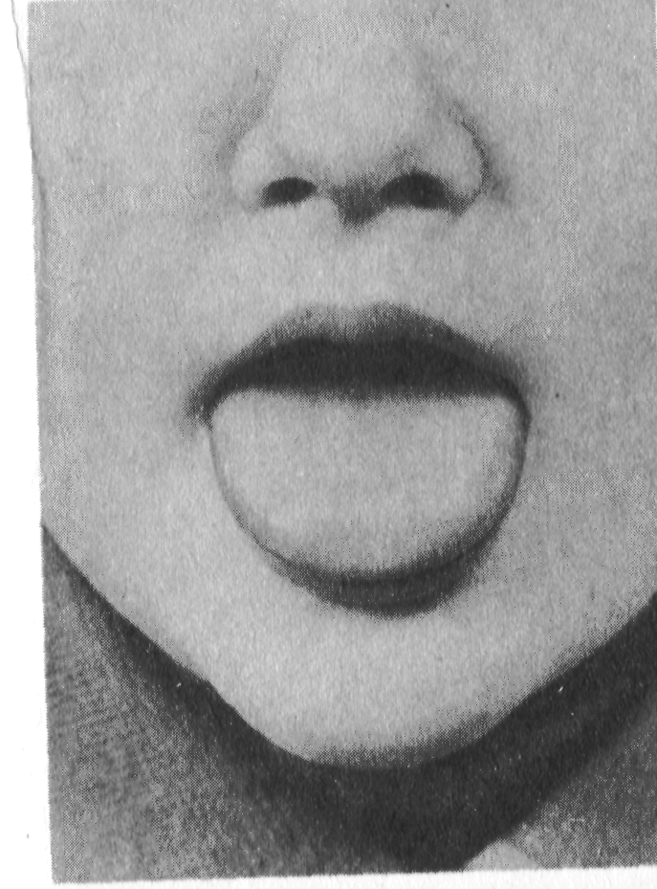
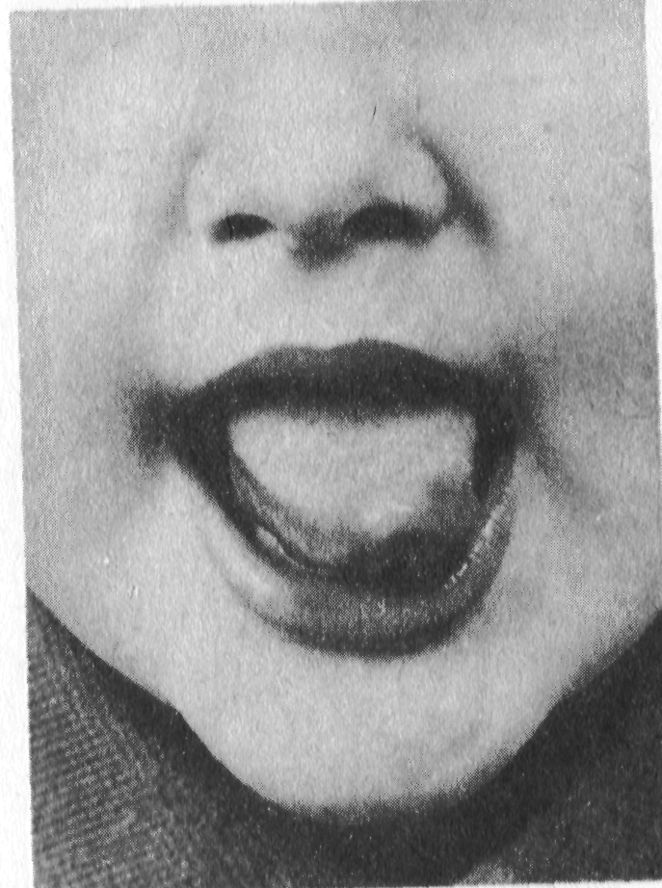
Язык – основная мышца органов речи, и гимнастика для него просто необходима. Кроме того, для четкой артикуляции нужны сильные, упругие и подвижные губы и мягкое нёбо. Для того чтобы не возникло проблем со звукопроизношением и нужна артикуляционная гимнастика, т.е. комплекс специальных упражнений для укрепления мышц артикуляционного аппарата, для развития силы, подвижности движений органов, участвующих в речевом процессе.
1.«Лопаточка». Широкий язык высунуть, расслабить,
положить на нижнюю губу. Следить, чтобы
язык не дрожал. Держать 10-15 сек.
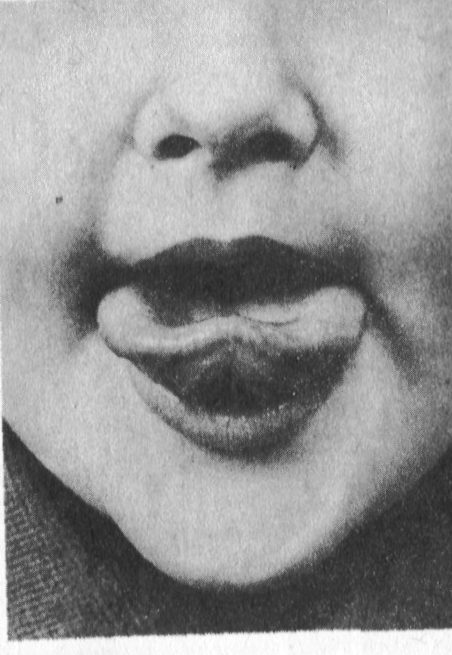
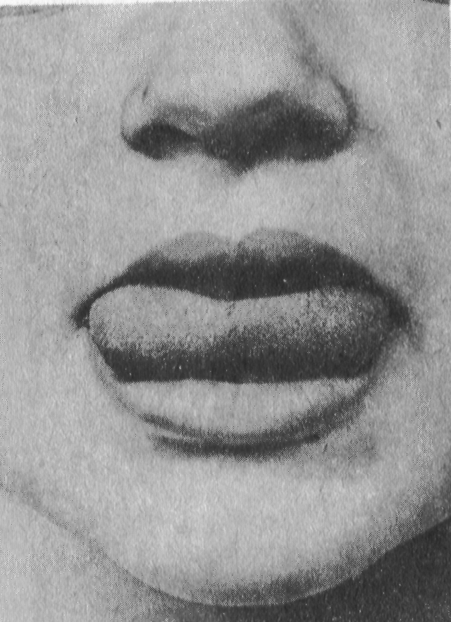
2.«Иголочка». Рот открыть. Язык высунуть далеко 1 2
вперед, напрячь его, сделать узким. Держать 10-15 сек.
3.«Чашечка». Рот широко открыть. Широкий язык
поднять кверху. Потянуться к верхним зубам, но
не касаться их. Держать 10-15 сек.
4.«Горка». Рот приоткрыть.Боковые края языка прижать
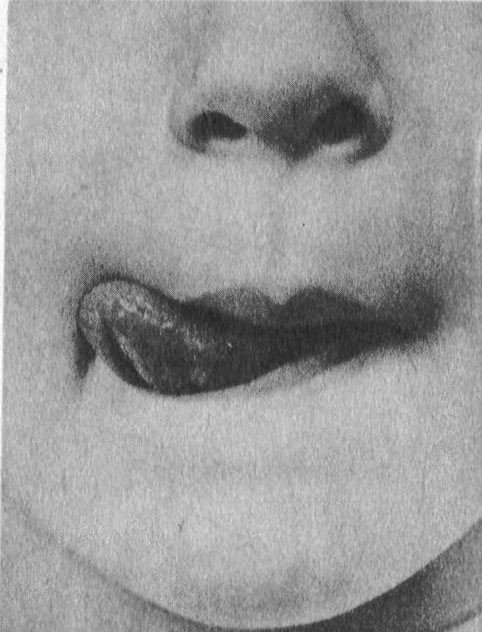
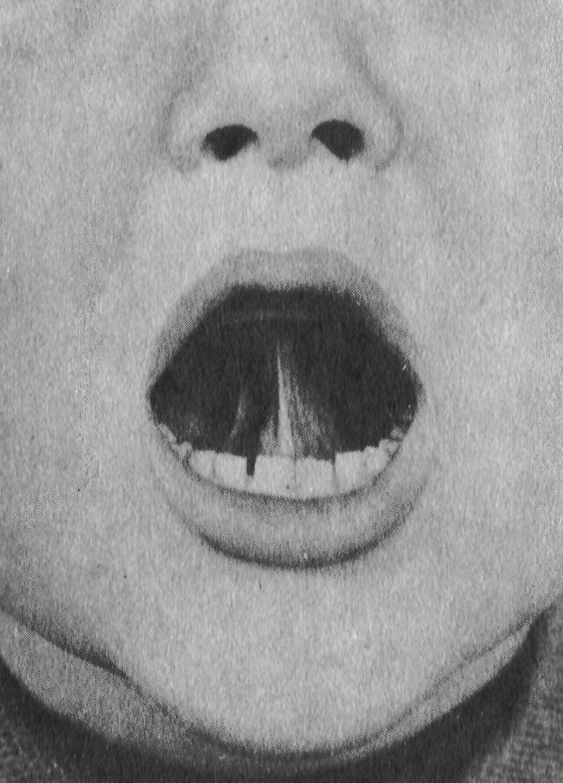
к верхним коренным зубам. Кончик языка упереть в 3 4
нижние передние зубы. Держать 10-15 сек.
5.«Часики». Высунуть узкий язык. Двигать языком то
в правую, то в левую сторону. Проделать 15-20 раз.
6.«Грибок». Открыть рот. Присосать язык к нёбу.
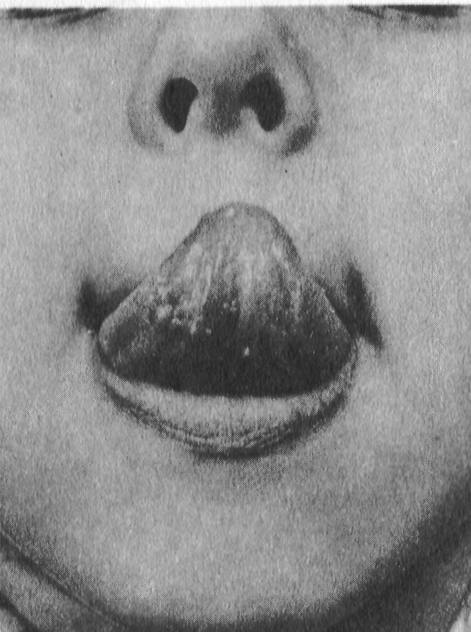
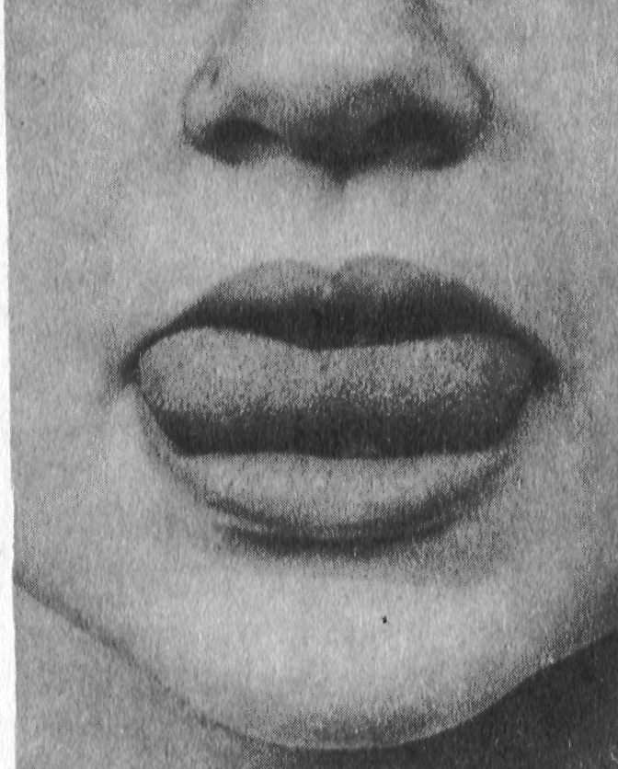
Не отрывая язык от нёба, сильно оттягивать 5 6
вниз нижнюю челюсть. Проделать 15 раз.
Язык не должен отрываться от нёба.
7.«Качели». Высунуть узкий язык. Тянуться языком то
к носу, то к подбородку. Рот при этом не закрывать.
8.«Катушка». Кончик языка упереть в нижние передние 7 8
зубы. Широкий язык «выкатывать» вперед и убирать в глубь рта.
Каждое упражнение выполнять ежедневно под счет до 15 раз.

